Presseinformation

Rellingen, 3. August 2015

Nilfisk VU500 reinigt bis in die letzte Ecke
Bedienfreundlicher Bürstsauger für verschiedene Bodenbeläge

Mit den neuen Bürstsaugern VU500 12 und VU500 15 von Nilfisk, eine Marke der Nilfisk GmbH, steht der gesamten GAS-Region ab sofort ein verlässlicher Helfer im täglichen Kampf gegen Staub und Schmutz zur Seite. Er trumpft nicht nur mit seiner starken Reinigungsleistung, die bereits eine Silberauszeichnung durch den CRI (The Carpet and Rug Institute, USA) erhielt. Auch in Sachen Ergonomie und Handhabung hat der Sauger einiges zu bieten: Dank des innovativen Kabelhakens mit Karabiner-Schnellverschluss und der Steckfunktion ist das zehn Meter lange Netzkabel sicher verstaut und bei Bedarf im Nu ausgetauscht. Zudem garantieren die aufrechte Bauart sowie der geschlossene, ergonomische Handgriff eine komfortable und zugleich sichere Bedienung. Darüber hinaus steckt echte Power im VU500: Mit einer Bürstengeschwindigkeit von 2.800 Umdrehungen pro Minute, einer Saugleistung von 130 Watt sowie einem Unterdruck von 24 Kilopascal befördert der Sauger jedes noch so kleine Staubkorn in den 3,5 Liter fassenden Filterbeutel. Ist dessen Austausch notwendig, werden Anwender dank der integrierten, leuchtenden Filterstandanzeige automatisch informiert. Wenn es um die Reinigung unterschiedlicher Bodenbeläge geht, gewährleistet der sich automatisch anpassende Bürstenkopf einwandfreie Sauberkeit sowie maximale Produktivität. Last but not least sorgt der serienmäßig integrierte Abluftfilter HEPA H 13 für eine optimale Qualität der Raumluft und garantiert in Kombination mit der leistungsstarken 1.000 Watt Saugturbine und wahlweise mit maximal 30 oder 38 Zentimetern Arbeitsbreite einen hohen Wirkungsgrad.

Egal ob größere Flächen oder verstellte und enge Bereiche – dank seiner Beweglichkeit betritt der rund acht Kilogramm leichte Nilfisk VU500 unterschiedliches Terrain. Der kompakte Sauger eignet sich ideal für die Anwendung im Gastgewerbe oder Gesundheitswesen sowie in Schulen, Behörden, Büros oder Verkaufs- und Ausstellungsräumen. Während des Arbeitseinsatzes schützt der abrieb- und reißfeste Kantenschutz des Bürstsaugers Wände und Mobiliar vor Beschädigungen, gleichzeitig sorgen die robusten, gummierten Laufrollen für einen geräuscharmen Transport auf hartem Untergrund. Mit seinem niedrigen Geräuschpegel von 59 Dezibel kann das langlebige Gerät aus robusten, schlagresistenten Materialien sogar während der Öffnungs- und Geschäftszeiten genutzt werden. Sollte eine Wartung des Saugsystems notwendig sein, ist diese aufgrund des leichten Maschinenzugangs im Handumdrehen erledigt – wodurch Ausfallzeiten minimiert werden. Nach Beendigung der Reinigungsarbeiten, findet der kompakte Reinigungshelfer mit Maßen von maximal 33 x 39 x 118 Zentimetern (Länge, Breite, Höhe) selbst in der kleinsten Abstellkammer Platz.

Praktisch und durchdacht zeigt sich der VU500 auch beim Verstauen der Zubehörteile. Neben dem innovativen Netzkabelhaken mit Schnellverschluss verfügt der Sauger über eine Aufbewahrungsmöglichkeit für Ersatzfilterbeutel. Im Lieferumfang sind zudem ein Saugrohr mit flexiblem, steckbarem Dehnsaugschlauch und eine Fugendüse mit 35 Millimeter Durchmesser enthalten. Anwender können zwischen einer Arbeitsbreite von 30 und 38 Zentimetern wählen, wobei der Austausch der Bürstenwalze bei Bedarf schnell und werkzeugfrei von der Hand geht.

Bildanforderung
Bildmaterial finden Sie in unserem Medienportal http://press-n-relations.amid-pr.com/ (Suchbegriff „VU500“). Selbstverständlich schicken wir Ihnen die Dateien auch per E-Mail zu.

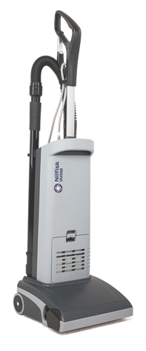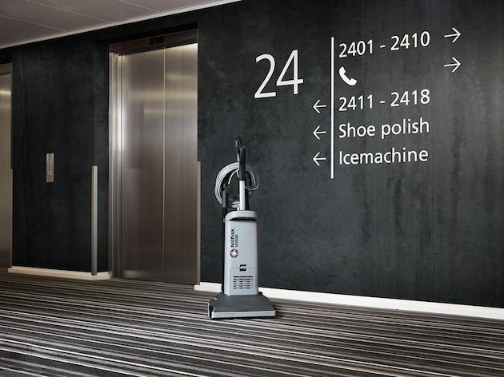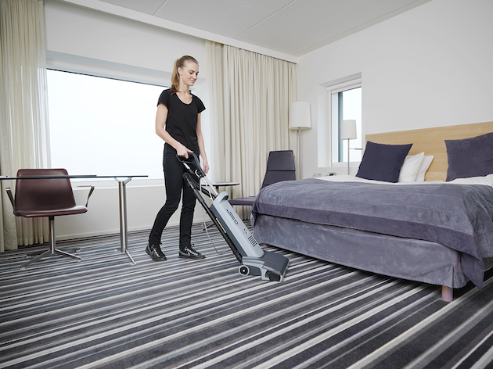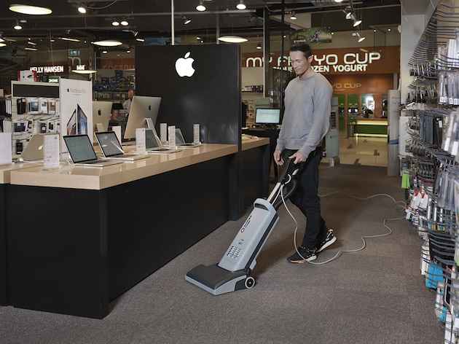
Weitere Informationen:  Nilfisk  eine Marke der Nilfisk GmbH  Siemensstraße 25-27 – D-25462 Rellingen  Tel.: +49 (0)4101 399 0  info.de@nilfisk.com – www.nilfisk.de | Presse- und Öffentlichkeitsarbeit:  Press’n’Relations GmbH – Monika Nyendick  Magirusstraße 33 – D-89077 Ulm  Tel.: 0731 96287-30 – Fax: 0731 96287-97  mny@press-n-relations.de - www.press-n-relations.de

Nilfisk in Rellingen bei Hamburg ist eine Marke der Bellenberger Nilfisk GmbH. Diese gehört zur Nilfisk A/S. Das Unternehmen gehört zu den weltführenden Anbietern von professioneller Reinigungstechnik mit einem Umsatz von 918 Millionen Euro im Geschäftsjahr 2014 und rund 5.420 Mitarbeitern weltweit. Der Konzern blickt auf eine über 108-jährige Tradition zurück und ist heute in über 100 Ländern auf allen 5 Kontinenten vertreten.

Mit der Marke Nilfisk bedient die Nilfisk GmbH Kunden aus den Bereichen Gebäudereinigung, Healthcare, Industrie, Institutionen und Kommunen. Die Produktpalette von Nilfisk beinhaltet Scheuersaugmaschinen, Kombinationsmaschinen (Kehren, Scheuern, Saugen), Kehrmaschinen, Einscheiben- und Poliermaschinen, Gewerbesauger, Sicherheits- und Industriesauger. Mit den innovativen industriellen Mobil- und Zentralabsauganlagen bedient Nilfisk anspruchsvollste Branchen. Dazu gehören die Metall-, Elektronik- und Verpackungsindustrie, der Maschinenbau sowie die Bereiche Pharma-, Chemie- und Nahrungsmittelindustrie.

